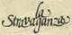


L’istituto romano per la storia d’Italia dal fascismo alla Resistenza
L’Associazione musicale “La Stravaganza”

invitano al

Concerto per ricordare il 16 ottobre 1943

TRIO DREIDEL
Marco Valabrega violino e viola
Marco Camboni contrabbasso
Gianluca Casadei fisarmonica

con la partecipazione di Ruth Ajzen voce

La serata propone un’alternanza di brani tradizionali, elaborazioni (a cura del Trio Dreidel e di Paula Gallardo) e composizioni originali di Marco Valabrega, ispirate alla tradizione yddish.

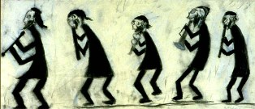

Roma, 16 ottobre 2008, ore 20,30
Casa della memoria e della storia
via San Francesco di Sales n. 5

per informazioni: tel. 06/6861317 e-mail: irsifar@libero.it
www.lastravaganzamusica.it

